odstranenie zariadenia z hik-connect
1. Zariadenie si môžete stiahnuť z aplikácie Hik-Connect v nastavení zariadenia po prihlásení do účtu, ku ktorému bolo pridané (stlačením a podržaním na hlavnom zariadení):
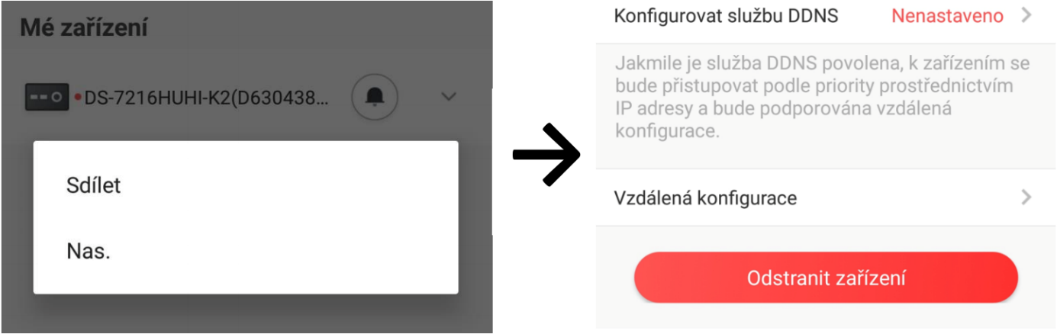
2. Ak nemáte k účtu prístup, skúste pridať zariadenie bežným spôsobom (QR kód/sériové číslo/zariadenie v sieti…). Aplikácia Vás vyberá k odpojeniu zariadenia: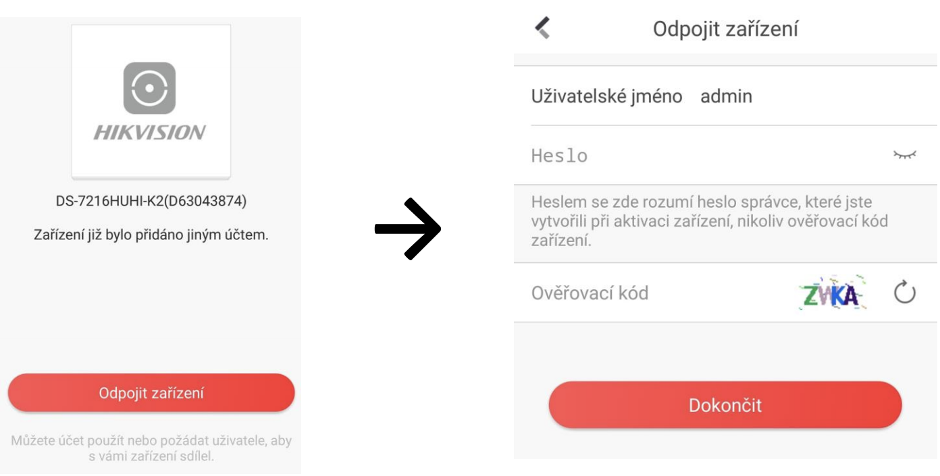
3. Po zadaní hesla k zariadeniu a overovaciemu kódu sa zariadenie odpojí od účtu, ku ktorému bolo pridané. Zariadenie môžete znova pridať k jakémukoliv jinému účtu.
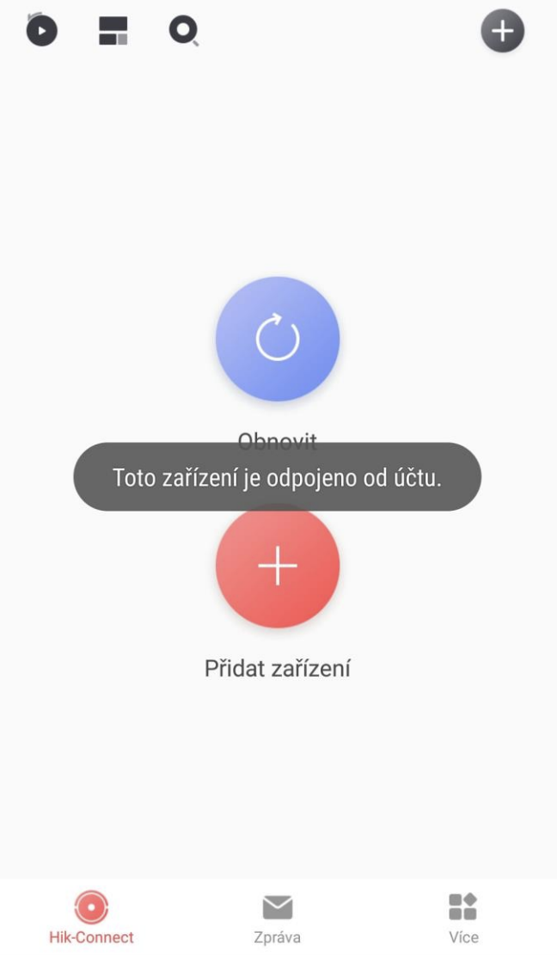

Odstranenie zariadenia cez sdap
Odstranenie zariadenia z Hik-Connect ponúka aj nová verzia softvéru SADP.
1. Zariadenie, ktoré chcete odstrániť, vľavo zaškrtnite a kliknite vpravo hore „Zrušiť väzbu“. Po vyplnení jeho údajov + opísanie náhodne vygenerovaného overeného kódu so zariadením odpojíte z iného HikConnect účtu, ku ktorému bolo pridané.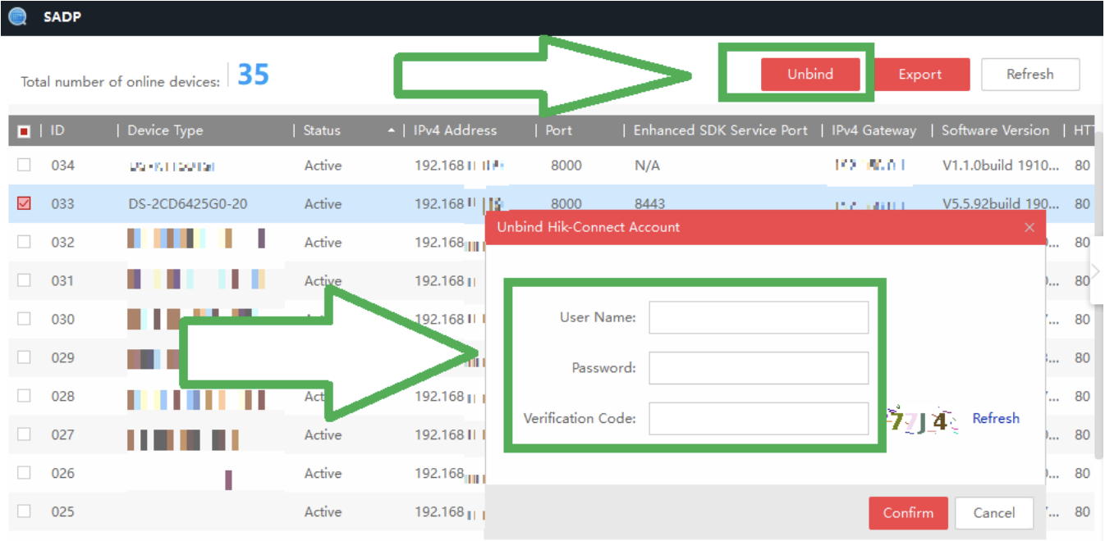
Tip na záver: Zariadenie nie je vždy potrebné prehadzovať medzi účtami. Zariadenie môžete z účtu inými funkciami Sdílet po stlačení a podržaní na názov zariadenia.

